# （1）描述具体的应用场景

本设计方案针对的应用场景是室内空气质量实时监测与预警。

**场景需求：** 室内环境中的颗粒物 (PM2.5/PM10)、二氧化碳 (CO2)、挥发性有机物 (VOCs) 或甲醛 (HCHO)、温度和湿度等参数，对人体健康和舒适度有重要影响。需要一个系统能够实时监测这些参数，并在超出安全阈值时发出警报或采取通风等措施。

**典型环境：** 家庭、办公室、教室等室内空间。

**监测目标：** PM2.5, PM10, CO2, VOCs/HCHO, 温度, 湿度。

# （2）设计方案的思路和实现原理

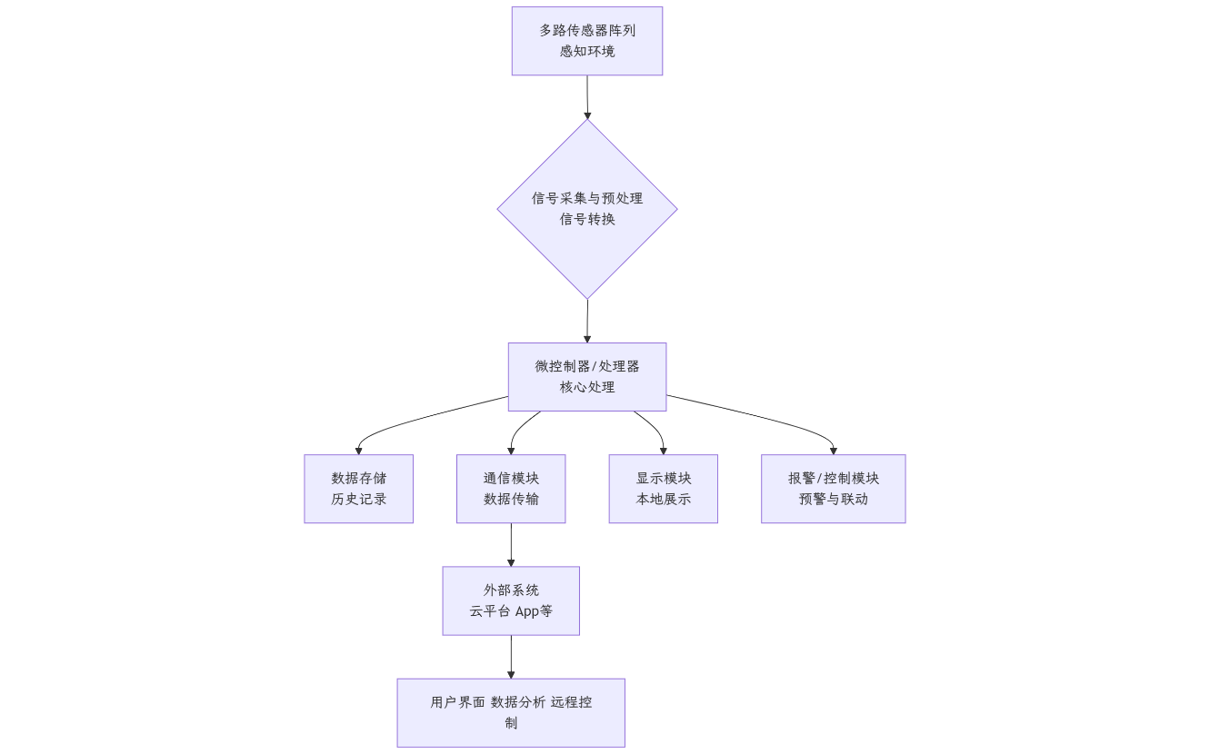

**室内空气质量实时监测与预警 系统框图**

针对室内空气质量监测场景，本方案构建一套集成多种传感器的智能系统。

方案思路是：通过采集、处理、分析室内空气中的关键参数，实现实时监测、数据显示、超标预警以及联动控制。

系统核心由多路传感器阵列组成，负责感知环境，采集如PM2.5、CO2、VOCs、温度和湿度等多项参数，将物理或化学量转换为电信号输出。这些原始信号会经过信号采集与预处理模块，进行必要的调理、放大或数字化转换，使其适合微控制器进行处理。

微控制器作为系统的中央处理单元，负责接收并处理数字化后的传感器数据，执行空气质量判断逻辑，例如与预设的健康阈值进行比较。同时，微控制器控制本地显示模块实时展示当前的各项空气质量参数数值和系统状态。

当检测到任一空气指标超出安全范围时，微控制器将触发报警控制模块，发出声光警报提示用户；并且系统可选地通过继电器等控制模块，自动启动如新风系统或空气净化器等外部设备进行干预。

系统还包含通信模块，将实时监测数据和报警信息上传至外部系统，如云平台、本地服务器或手机App。通过外部系统，用户可以远程查看实时数据、分析历史趋势、接收预警通知，甚至进行远程控制。数据存储模块可选用于本地记录一段时间的历史数据。

整套系统集环境感知、数据处理、智能判断、本地交互与远程互联于一体，旨在为用户提供全面、便捷的室内空气质量监测与管理解决方案。